Für jedes Forschungsprojekt werden eine beliebige Anzahl von anderen Projekten als Vorraussetzung angegeben. Dadurch lässt sich eine beliebig komplexe Forschungsstruktur mit m:n Beziehungen aufbauen.

Im Editor werden die Forschungsprojekte in drei geteilten Bereichen angezeigt:

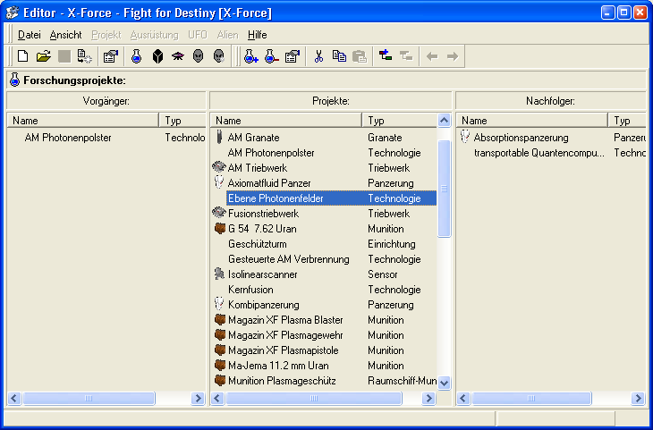

Im Linken Bereich (Vorgänger) werden die Vorraussetzungen für das ausgewählte Projekt angezeigt. In diesem Beispiel müsste man AM Photonenpolster erforschen, um das Projekt Ebene Photonenfelder freizuschalten. Gleichzeitig werden im rechten Bereich (Nachfolger) alle Projekte angezeigt, die durch Ebene Photonenfelder freigeschaltet werden können. Es ist aber nicht erkennbar, ob „transportable Quantencomputer“ oder „Absorptionspanzerung“ noch andere Vorraussetzung hat. Durch einen Doppelklick auf einen Vorgänger oder Nachfolger, wird dieser automatisch in der mittleren Liste angezeigt.

Um die Forschungsstruktur nun zu bearbeiten, stehen eigentlich nur zwei Möglichkeiten zu Verfügung:
- Vorgänger hinzufügen (Symbol: )
- Vorgänger löschen (Symbol:

Die Nachfolger kann man nicht direkt beeinflussen, da die Struktur immer über die Vorgänger aufgebaut wird. Wenn ich nun also Kernfusion als Vorraussetzung für Ebene Photonenfelder angebe, so wird automatisch Ebene Photonenfelder ein Nachfolger von Kernfusion.

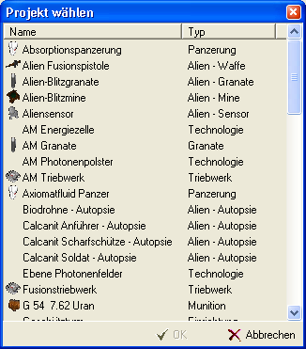
Bei Klick auf Vorgänger hinzufügen öffnet sich ein Fenster in dem man die Vorraussetzung auswählen kann:

Dort können nicht nur andere Forschungsprojekte sondern, auch Alienausrüstung und Alien-Autopsien als Vorraussetzung angegeben werden. So wird es möglich eine eigene Technologie zu entwickeln, die auf einer Alien-Waffe basiert.

Tipps für Ersteller
Ihr seht also, dass es möglich ist, sehr komplexe Forschungsbäume zu erstellen. Die Navigationsfunktionen des Editors unterstützen euch zwar, bei komplexen Gebilden werdet Ihr aber nicht umhin kommen, den kompletten Forschungsbaum irgendwie auf Papier zu bringen. Durch die mögliche Komplexität konnte bisher keine bessere Ansicht erstellt werden.

